UNIVERSIDADE FEDERAL DO RECONCAVO DA BAHIA — UFRB CENTRO DE CIENCIA E TECNOLOGIA — CETENS BACHARELADO EM SISTEMAS DE INFORMACAO (EAD)

RELATORIO DE ATIVIDADE PRATICA — SIMULACAO 01
Componente: | GCETENS838 — Logica para Computacao
Docente: | Nilmar de Souza
Discente: | Deivison de Lima Santana
Data: | 08/07/2026
Atividade: | Simulacao 01 — Projeto de Circuitos Logicos com Portas Universais

1. Tabela-Verdade
A partir das regras do problema, o alarme (S) ativa quando:
- Temperatura alta (T=1) E umidade baixa (H=1)
- OU janela aberta (J=1) E temperatura alta (T=1)
T | H | J | S
0 | 0 | 0 | 0
0 | 0 | 1 | 0
0 | 1 | 0 | 0
0 | 1 | 1 | 0
1 | 0 | 0 | 0
1 | 0 | 1 | 1
1 | 1 | 0 | 1
1 | 1 | 1 | 1

2. Expressao Logica e Simplificacao
Pegando as linhas onde S = 1 (6, 7 e 8):
S = (T · H · J) + (T · H · J) + (T · H · J)
Simplificando:
S = T · H · J + T · H · J + T · H · J
S = T · (H · J + H · J + H · J)
S = T · [H · (J + J) + H · J]
S = T · (H + H · J)
S = T · (H + J)
Resultado: S = T · (H + J)

3. Conversao para Portas NAND
Para usar apenas portas NAND de 2 entradas, as equivalencias sao:
- A = A NAND A
- A · B = (A NAND B) NAND (A NAND B)
- A + B = (A NAND A) NAND (B NAND B)
Aplicando na expressao S = T · H + T · J:
S = (T NAND H) NAND (T NAND J)
O circuito usa 3 portas NAND:
Porta | Entradas | Saida
NAND 1 | T, H | (T·H) = T + H
NAND 2 | T, J | (T·J) = T + J
NAND 3 | saida 1, saida 2 | T·H + T·J

4. Simulacao no CircuitVerse
Montei o circuito no CircuitVerse com 3 entradas (T, H, J), 3 portas NAND de 2 entradas e um LED de saida (S). A imagem abaixo mostra o circuito montado no simulador.
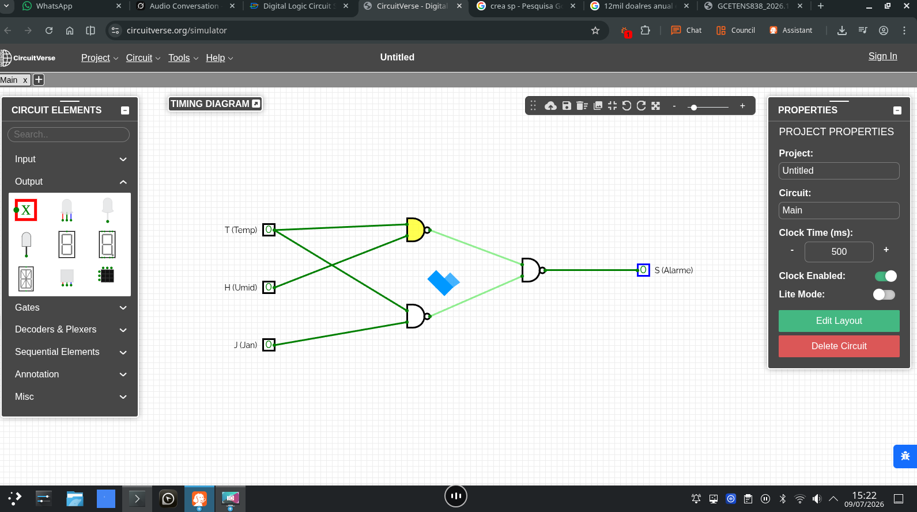
Circuito montado no CircuitVerse
Estado ativo (S = 1): T = 1, H = 0, J = 1 — temperatura alta e janela aberta, alarme acende.
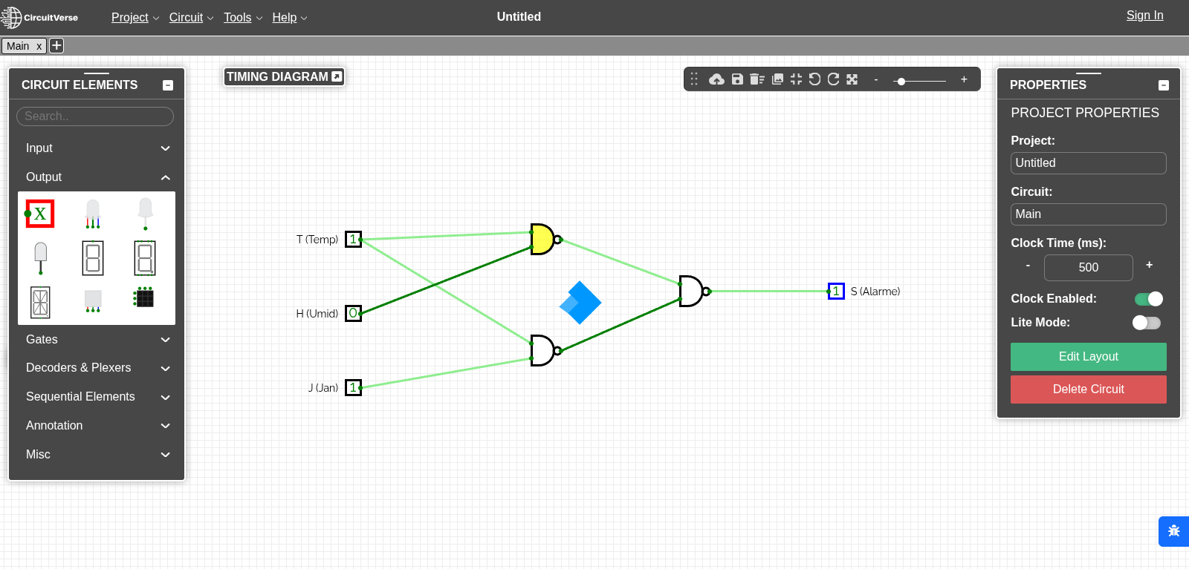
Circuito com alarme ativo
Estado inativo (S = 0): T = 0, H = 0, J = 0 — situacao normal, alarme desligado.
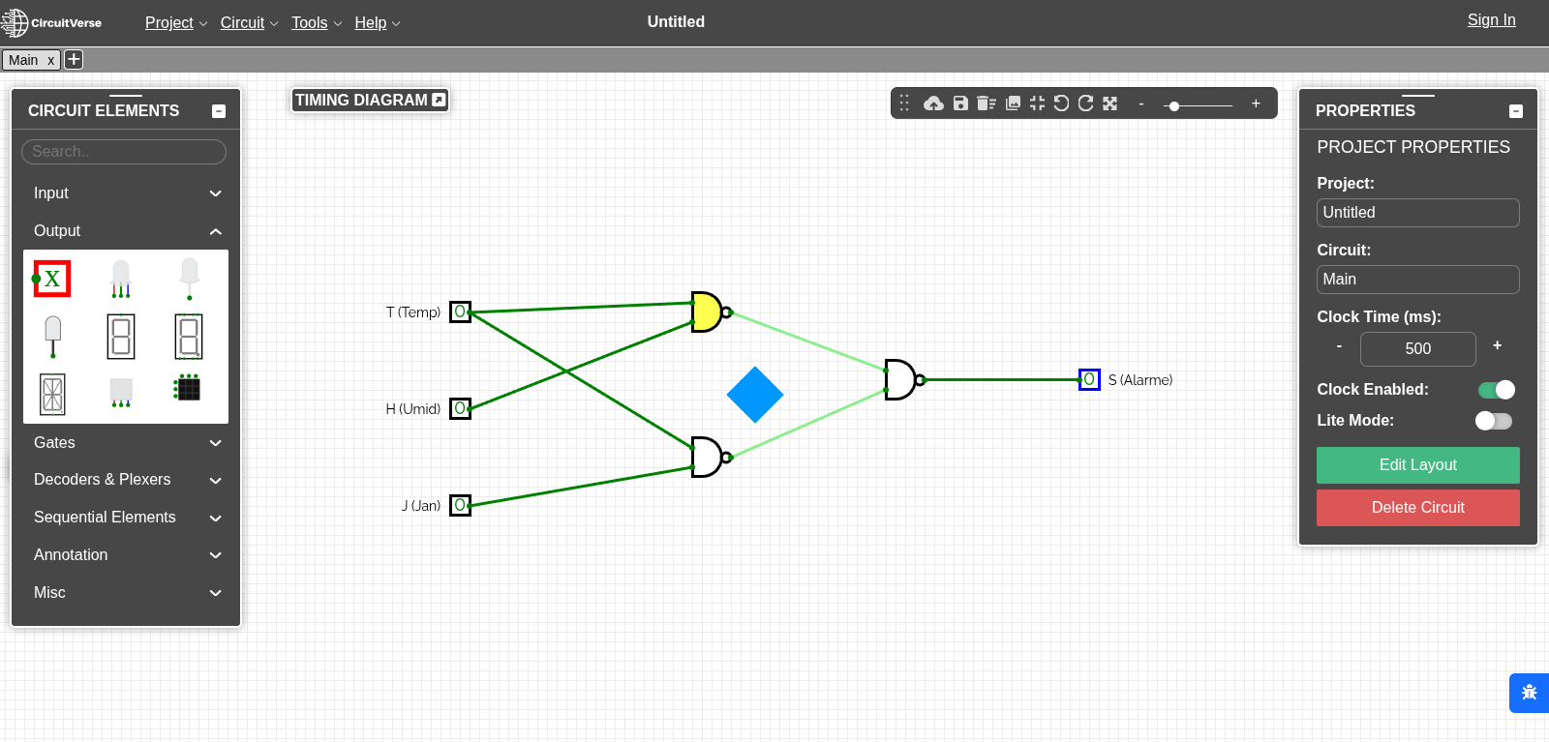
Circuito com alarme inativo
Testei as 8 combinacoes de entrada e o LED acendeu exatamente nos casos previstos na tabela-verdade, entao o circuito esta funcionando como esperado.

Relatorio entregue em 08 de julho de 2026

